# Окрестности города Курска

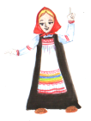

Как ты думаешь, что такое окрестности?

**Окрестности** – это земли вокруг города.

Откуда произошло название твоего округа?

____________________________________________________________________

________________________________________________________________________________________________________________________________________

Что ты знаешь о природе Курской области?

Природа Курского края богата и разнообразна.

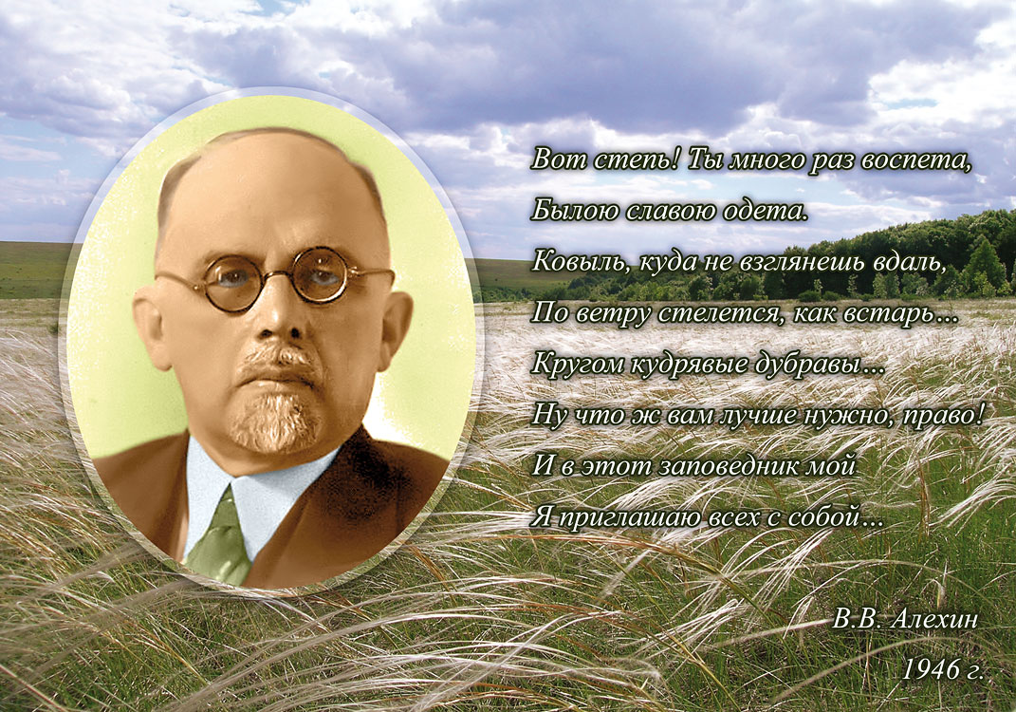На территории Курской области расположен Центрально-Черноземный государственный природный заповедник имени профессора В.В. Алехина. С 1979 года он входит в систему биосферных заповедников мировой сети ЮНЕСКО, а в 1998 году стал обладателем диплома Совета Европы. Заповедник делится на несколько участков.

Стрелецкий и Казацкий участки – это эталонные, нераспаханные луговые степи на черноземах в сочетании с дубравами. Букреевы Бармы и Баркаловку с реликтовой флорой меловых холмов ученые называют "страной живых ископаемых". Еще два участка заповедника – пойменные: Зоринский со сфагновыми болотами и Пойма Псла.

С 16 века заповедными степями владели стрельцы, охраняющие рубежи русского государства в крепости Курск и получившие эти земли за верную сторожевую службу.

В Стрелецкой степи обитает 7 видов растений, занесенных в Красную книгу РФ.

На одном квадратном метре – 87 видов растений. В.В. Алехин назвал Стрелецкую и Казацкую степи «Курской ботанической аномалией».

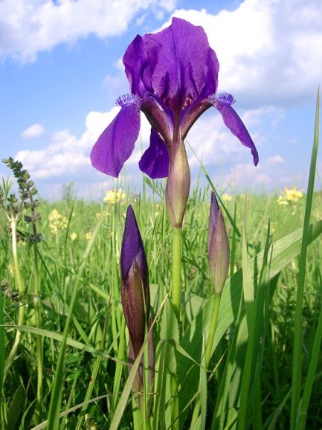

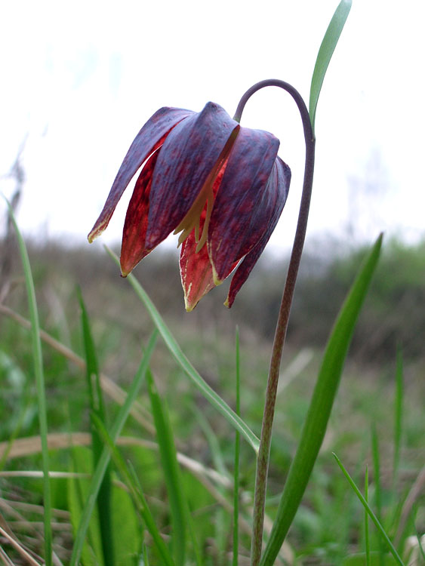[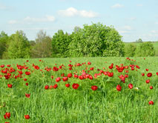](http://zapoved-kursk.ru/assets/images/o-zapovednike/uchastok-strelec-5.jpg)

*Пион тонколистный*

*Рябчик шахматный Касатик безлистый*

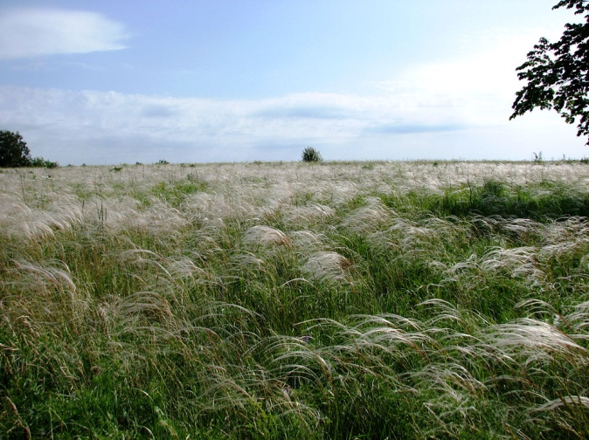

*Ковыль перистый*

Помимо Центрально-Черноземного заповедника на территории области существуют шесть зоологических и три ботанических заказника, а также 58 памятников природы.

*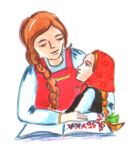Поработай дома с Красной книгой Курской области. Подготовь небольшое сообщение о любом растении, занесенном в Красную Книгу Курской области.*

Расскажи одноклассникам о выбранном растении. Создайте рукописную книгу растений Курской области, находящихся под охраной.

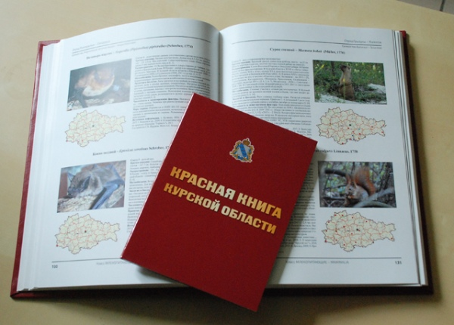

Расставь буквы по порядку, и ты узнаешь название каменной фигуры из заповедника.

к

я

н

а

б

м

е

1 3 5 7

2 4 6

7 1 2 4 3 3 1 5 6 1 6 1 ____________________________________________________________

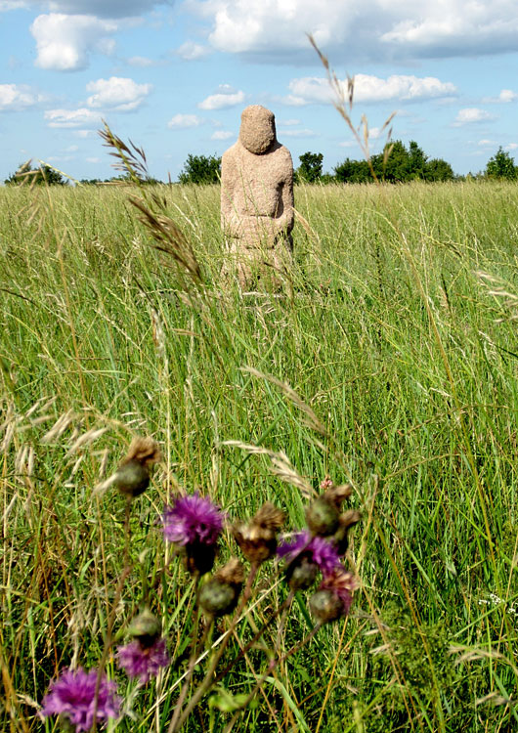

В  17-м веке тысячи каменных изваяний стояли на древних курганах и  возвышениях, заметных издали участках степи (на водоразделах, при слиянии рек, на перекрестках дорог). Как правило, изваяния стояли по два, а то и по 5-10 штук на каждом кургане. Ставили их на перекрестках дорог, где они показывали направление пути (в ту сторону, куда было обращено лицо, и надо было дальше двигаться, чтобы выйти на какое-либо поселение). «Каменные бабы» считались и божествами, которым покланялись, приносили жертвы, прося исполнить желание.

В период освоения степей, курганы начали распахивать, а «каменных баб» стали в массовом количестве уничтожать или в лучшем случае свозить в крестьянские усадьбы для практических нужд, а в помещичьи – для украшения парков. Но русские ученые сумели в конце 19-го века добиться от правительства охраны этих замечательных произведений степного искусства.